A biztonság új korszaka: a preventív videófelügyelet nem csak reagál, hanem megelőz
A magyarországi ipari és logisztikai ingatlanpiac történelmi mérföldkőhöz érkezett: a BRF legfrissebb piaci jelentése alapján a modern raktárállomány országosan átlépte a 6,1 millió négyzetmétert, amelyből több mint 4 millió négyzetméter a budapesti agglomerációban koncentrálódik. A SmartMe Kft. szakmai véleménye szerint ez a volumen, kiegészülve az iparágban zajló drasztikus automatizációs hullámmal, befolyásolni fogja a hagyományos, reaktív biztonságtechnikai megoldásokat. 2026-ban a videós távfelügyelet már nem csupán vagyonvédelmi eszköz, hanem az automatizált üzletmenet-folytonosság kritikus eleme.
Automatizáció és AI: A raktározás és a biztonság közös jövője
A 2026-os év meghatározó trendje a raktározásban az autonóm targoncák, az automata polcrendszerek és a mesterséges intelligencia által vezérelt készletgazdálkodás. Ezzel a technológiai fejlődéssel a biztonságtechnikának is lépést kell tartania. Ahol a raktári folyamatokat algoritmusok optimalizálják, ott a védelem sem alapozható kizárólag utólagos visszajátszásra.
„A 21. századi raktárban a biztonság már nem a 'mi történt?' kérdésénél kezdődik. A preventív videómenedzsment lényege, hogy a problémát még azelőtt észleli és kezeli, hogy kár keletkezne” – mutat rá a SmartMe Kft. ügyvezető igazgatója, Móró Tibor.
Az AI-alapú rendszerek ma már nem pusztán mozgást érzékelnek, hanem mintázatokat ismernek fel: megkülönböztetik az irreleváns környezeti hatásokat a valódi biztonsági kockázattól.
Technológiai szakadék: NVR rögzítés vs. Integrált Videómenedzsment (VMS)
A legtöbb hazai vállalat már rendelkezik korszerű IP-kamerákkal és nagy kapacitású rögzítőkkel (NVR), a technológiai beruházások és a tényleges káresemények megelőzése között mégis szakadék tapasztalható. A két megközelítés közötti alapvető különbség:
A hagyományos (reaktív) modell: A működési logika eseményvezérelt. A rendszer rögzíti a határsértést, de a beavatkozás legtöbbször fáziskéséssel, a károkozás megkezdése után történik meg. A diszpécserek gyakran több tucat különálló területet figyelnek, ami humán túlterheltséghez és lassabb reakcióidőhöz vezet.
A modern (preventív) modell: A videómenedzsment (VMS) egy magasabb szintű architektúra. Egységes platformon integrálja a különböző gyártók eszközeit, több telephelyet kezel egyetlen felületen, és dokumentált incidenskezelési folyamatot (workflow) biztosít.
Azonnali beavatkozás: A valódi prevenció eszközei
Amikor az intelligens rendszer gyanús mozgást vagy illetéktelen behatolást érzékel – például éjszaka a rakodótérnél –, a központi diszpécserszolgálat azonnal élőben értékeli a helyzetet. A rendszer lehetővé teszi a közvetlen beavatkozást:
Távoli hangosbemondó: A diszpécserek élőszóval figyelmeztethetik a behatolót, ami az esetek többségében elegendő az elrettentéshez.
Aktív eszközvezérlés: Reflektorok felkapcsolása vagy előre programozott biztonsági protokollok (pl. kapuk zárása) azonnali aktiválása.
Strukturált incidenskezelés: Minden esemény és válaszreakció másodpercre pontosan dokumentált, ami alapfeltétele a transzparens működésnek és a kedvezőbb biztosítási konstrukcióknak.
Jelentős költségmegtakarítás több telephely esetén
A preventív videófelügyelet egyik legnagyobb előnye, hogy egyetlen központi diszpécserszolgálattal több telephely is hatékonyan kezelhető egységes rendszerben, az emberi túlterhelés és figyelemkiesés nélkül.
Így nem szükséges minden objektumban folyamatos élőerős őrzést fenntartani, ami jelentős bér- és járulékköltség-megtakarítást eredményez. A rendszer skálázható, integrálható különböző gyártók eszközeivel, és alkalmazható:
ipari üzemekben,
logisztikai és raktárbázisokon,
irodakomplexumokban,
valamint nagy kiterjedésű mezőgazdasági területeken is.
Nem csak a kamera számít, hanem a működési modell
„A legtöbb vállalat már rendelkezik korszerű IP-kamerákkal és nagy kapacitású rögzítőkkel. A kérdés már nem csak az, hogy jó-e a képminőség, hanem az, hogy mit kezdünk az információval” – mondta Móró Tibor, a Smartme Building Technologies Kft. ügyvezetője.
„A preventív videómenedzsmenttel a biztonságtechnikát más megközelítésbe helyezzük. Nem akkor reagálunk, amikor a határsértés már megtörtént, hanem még a kár bekövetkezése előtt beavatkozhatunk. Ez különösen fontos a több telephellyel működő vállalatoknál, ahol a gyors reagálás és a költséghatékonyság egyszerre üzletmeneti kérdés.”
A 21. századi biztonság üzletmenet-védelem
A preventív videófelügyelet nem csupán technológiai fejlesztés, hanem kockázatkezelési eszköz. Csökkenti az üzletmenet-kiesést, minimalizálja a lopásból és rongálásból eredő károkat, valamint dokumentált és visszakövethető incidenskezelést biztosít.
Sajtókapcsolat:
- Móró Katalin
- Smartme Building Technologies Kft.
- +36 30 999 4343
- katalin.moro@smartme.hu
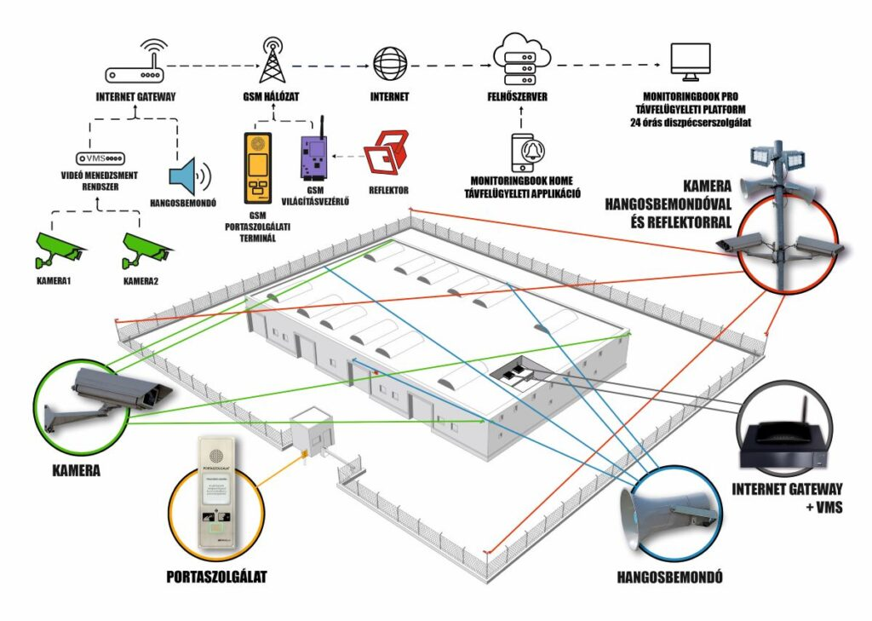 | © Smartme Building Technologies Kft.
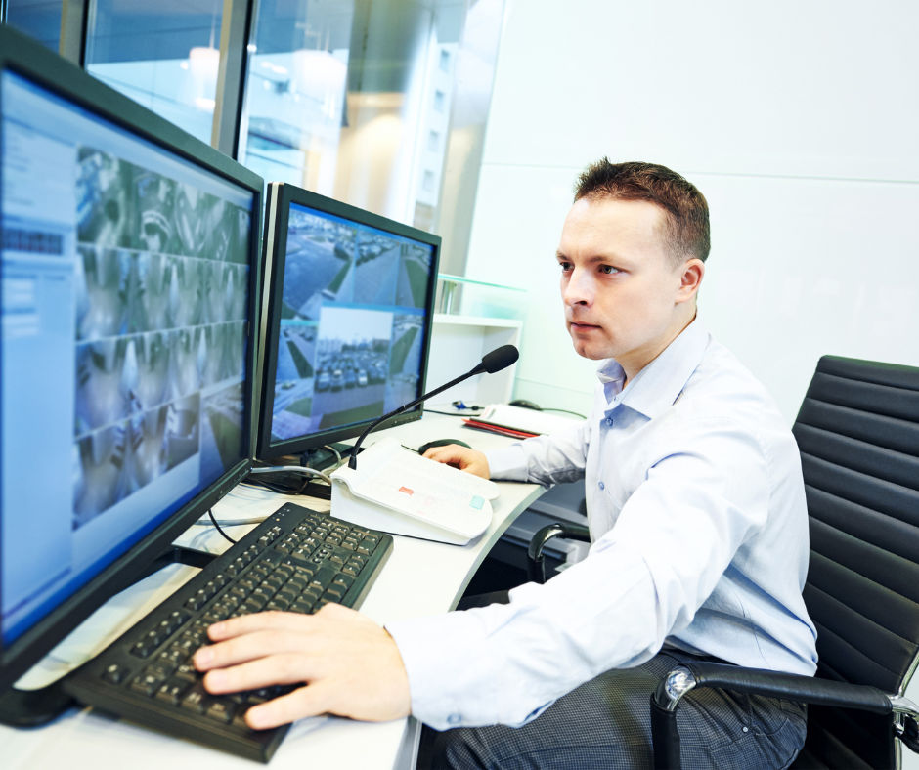 | © Smartme Building Technologies Kft.
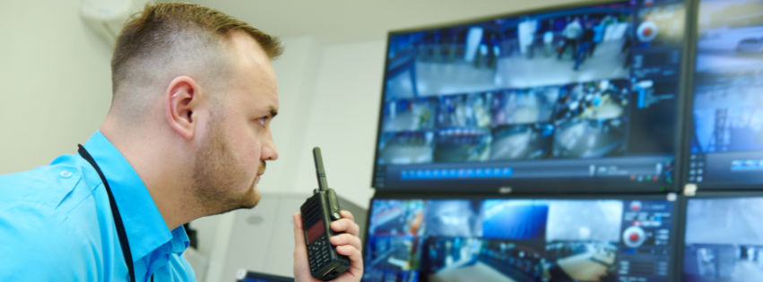 | © Smartme Building Technologies Kft.
Eredeti tartalom: Smartme Building Technologies Kft.
Továbbította: Helló Sajtó! Üzleti Sajtószolgálat
Ez a sajtóközlemény a következő linken érhető el:

